PROMÍTÁNÍ (PROJEKCE)
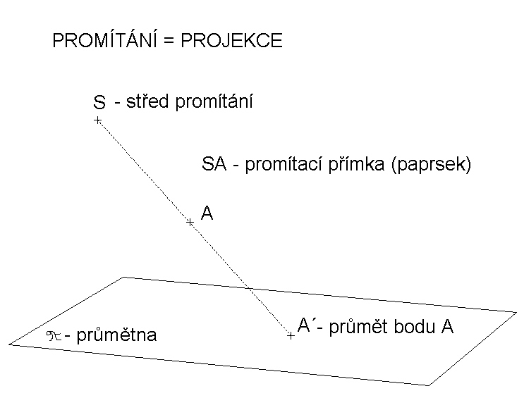
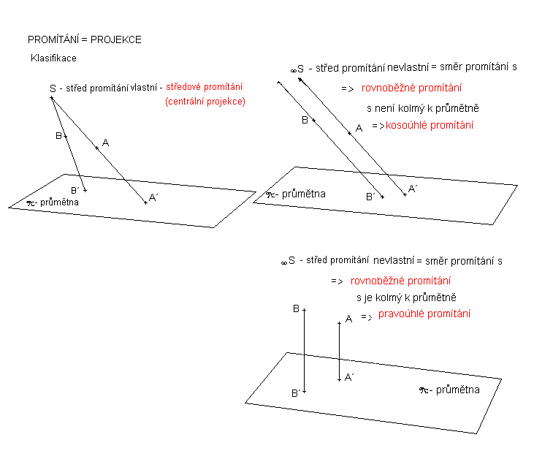
MONGEOVO PROMÍTÁNÍ
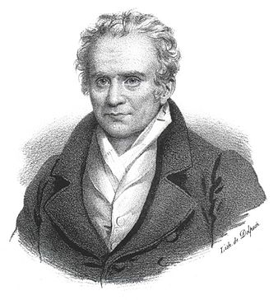
Gaspard Monge [vysl. gaspár monž], vévoda z Péluse
(10. května 1746, Beaune – 28. července 1818, Paříž) byl francouzský přírodovědec, matematik a revoluční politik. Je považován za otce deskriptivní geometrie . Je jedním ze 72 významných mužů, jejichž jméno je zapsáno na Eiffelově věži v Paříži.

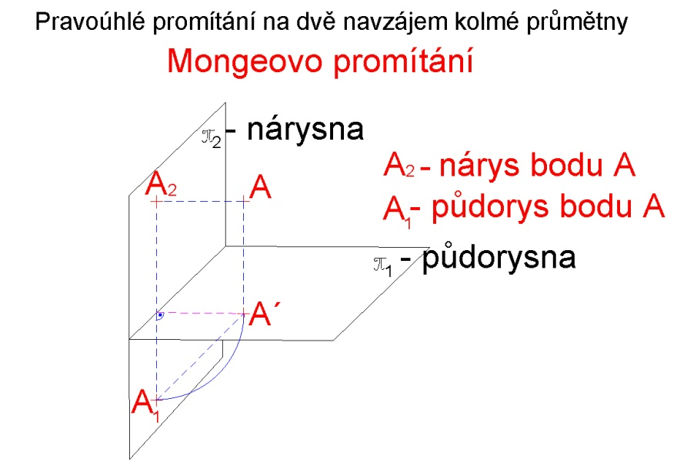

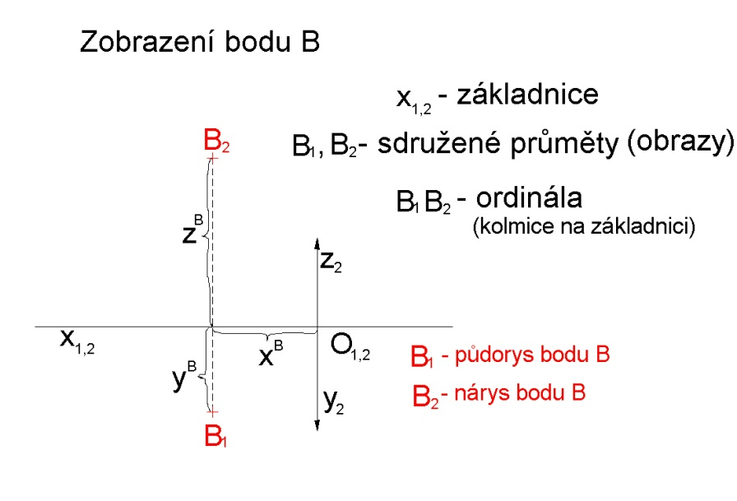

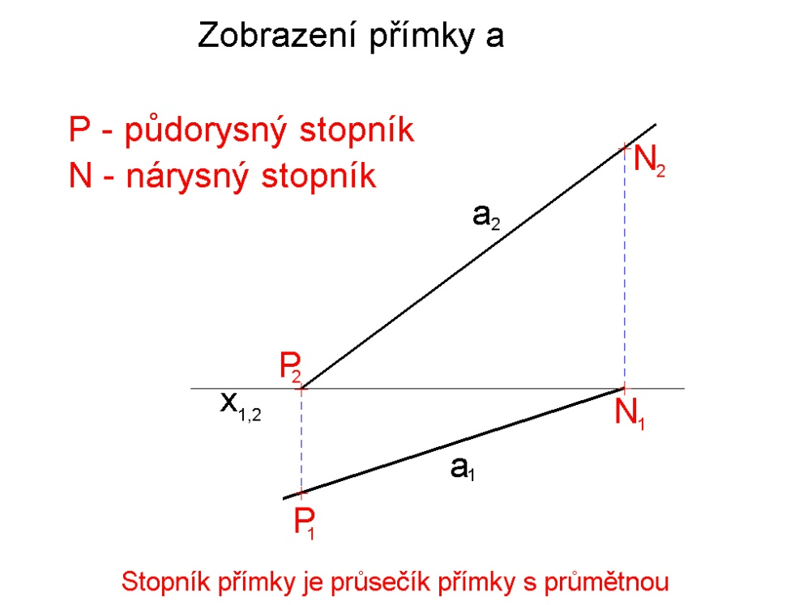

Zobrazení roviny - pomocí určujících prvků
(3 body neležící na jedné přímce, přímka a bod mimo přímku,
dvě rovnoběžné nebo různoběžné přímky,
spec. průsečnice s průmětnami - stopy roviny)

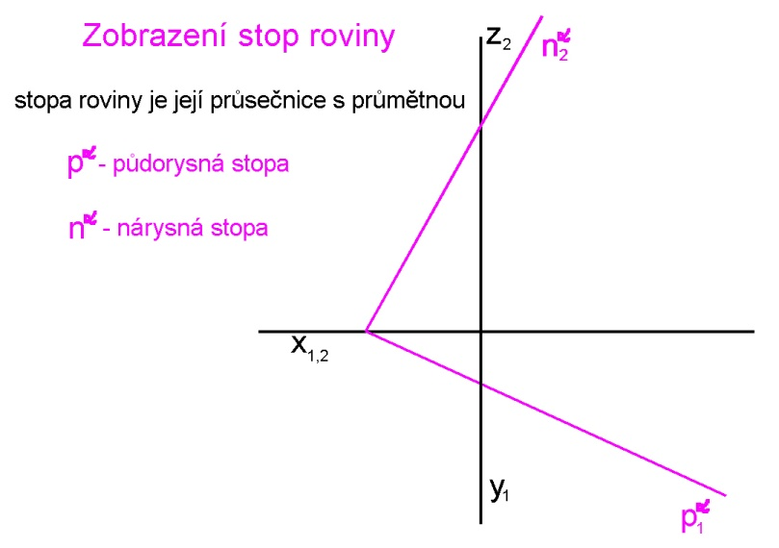
BOD A PŘÍMKA V ROVINĚ
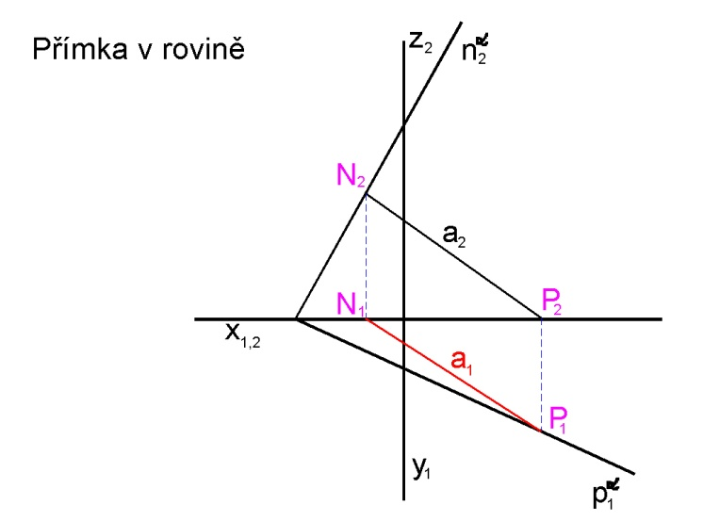

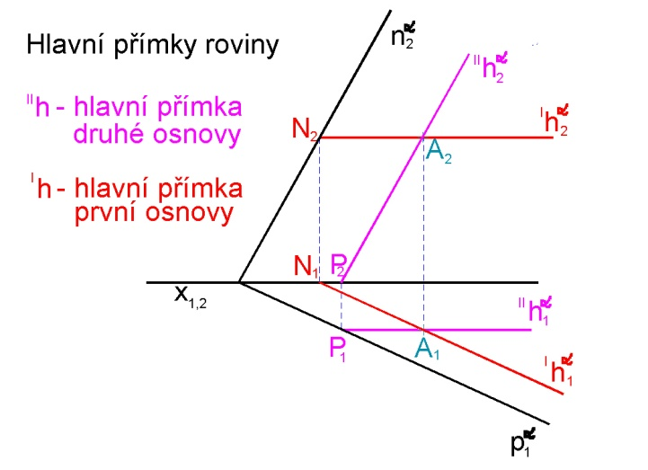
Obrazy bodů ležících v rovině se hledají pomocí přímky ležící v rovině,
často pomocí hlavní přímky (viz obrázek).

ZÁKLADNÍ ÚLOHY:
A) POLOHOVÉ:
A1) Daným bodem vést k dané přímce rovnoběžnou přímku.
A2) Daným bodem vést k dané rovině rovnoběžnou rovinu.
A3) Sestrojit průsečnici daných dvou rovin.
A4) Sestrojit průsečík dané přímky s danou rovinou.
B) METRICKÉ:
B1) Daným bodem vést k dané rovině kolmou přímku.
B2) Daným bodem vést k dané přímce kolmou rovinu.
B3) Určit velikost dané úsečky.
B4) V dané rovině sestrojit libovolnou planimetrickou úlohu.

Základní úlohy v Mongeově promítání:
A1

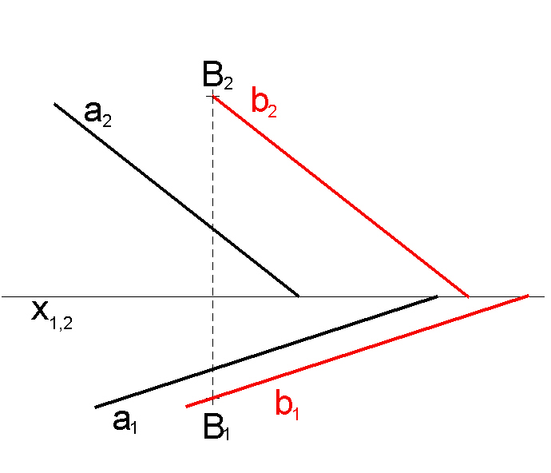
A2
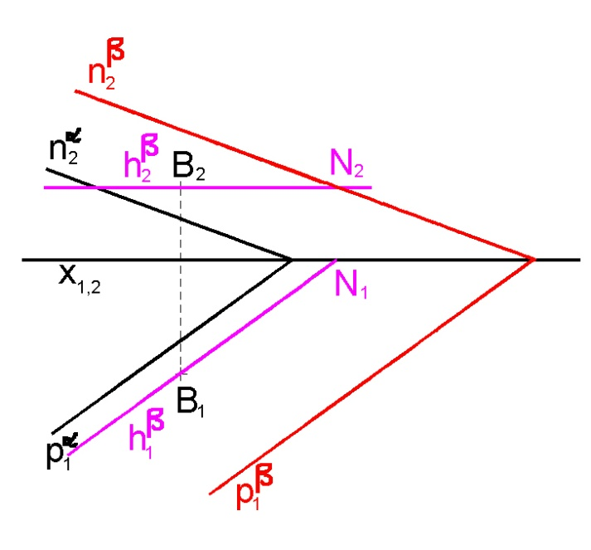
A3

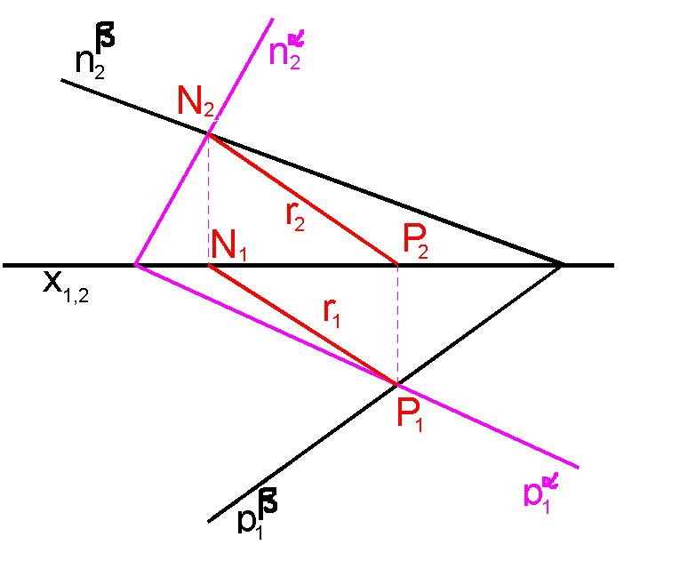
A4
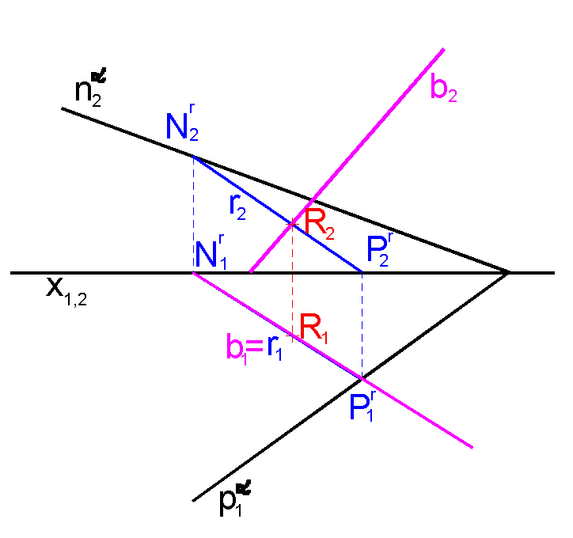
B1
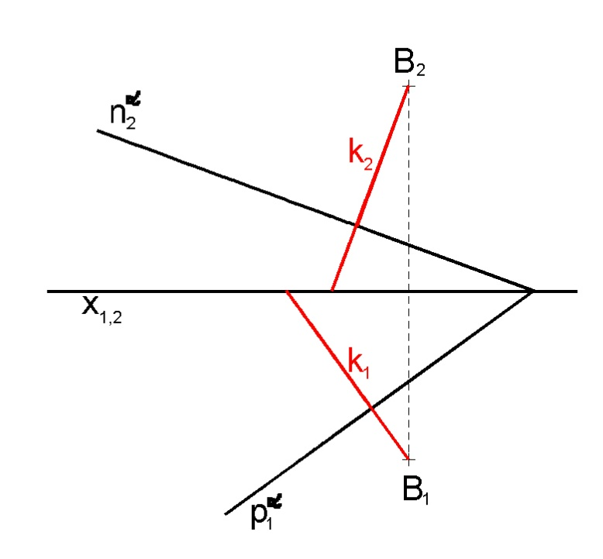
B2
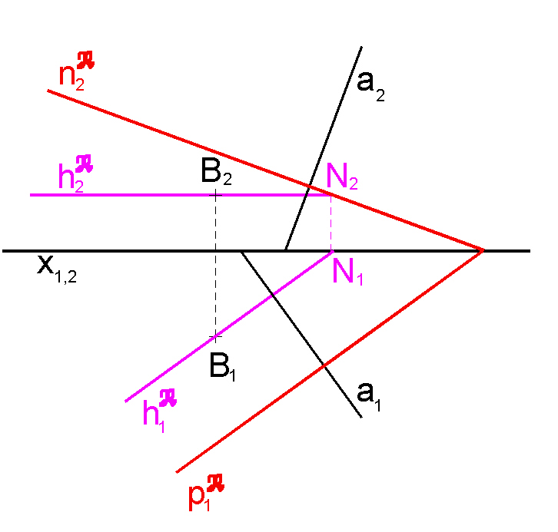
B3
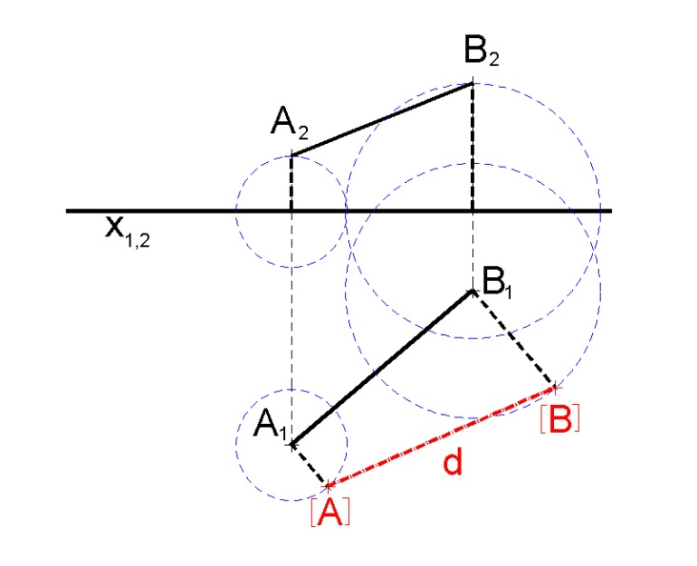
B4
Otáčení bodu A kolem půdorysné stopy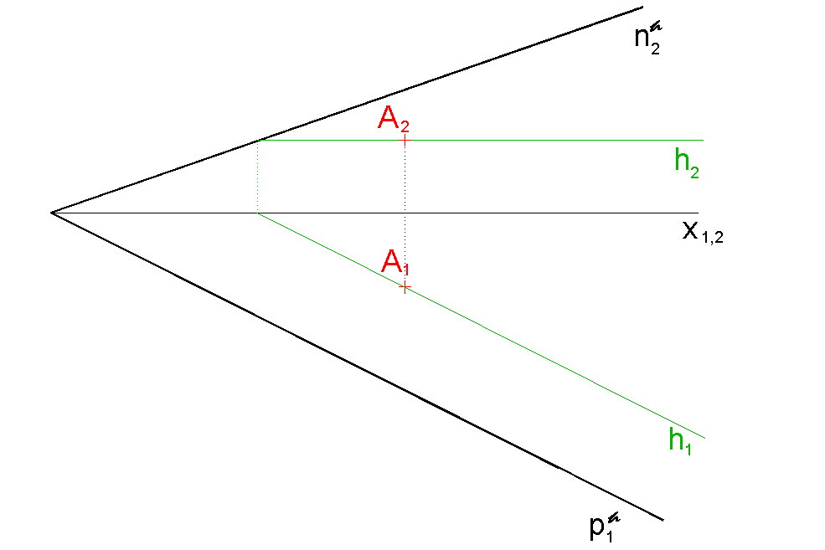
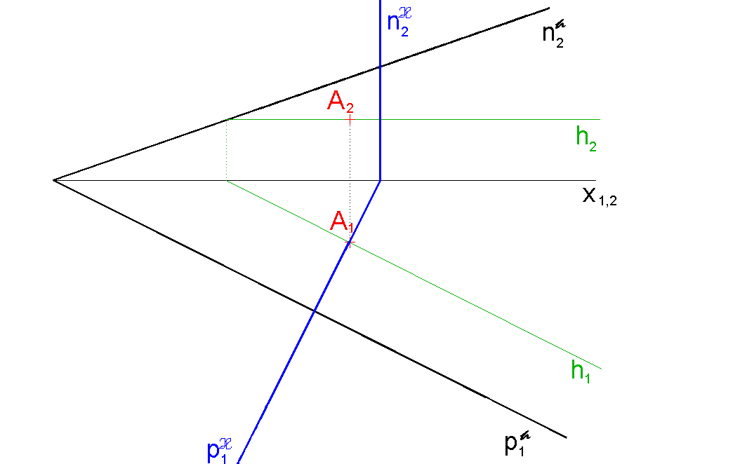
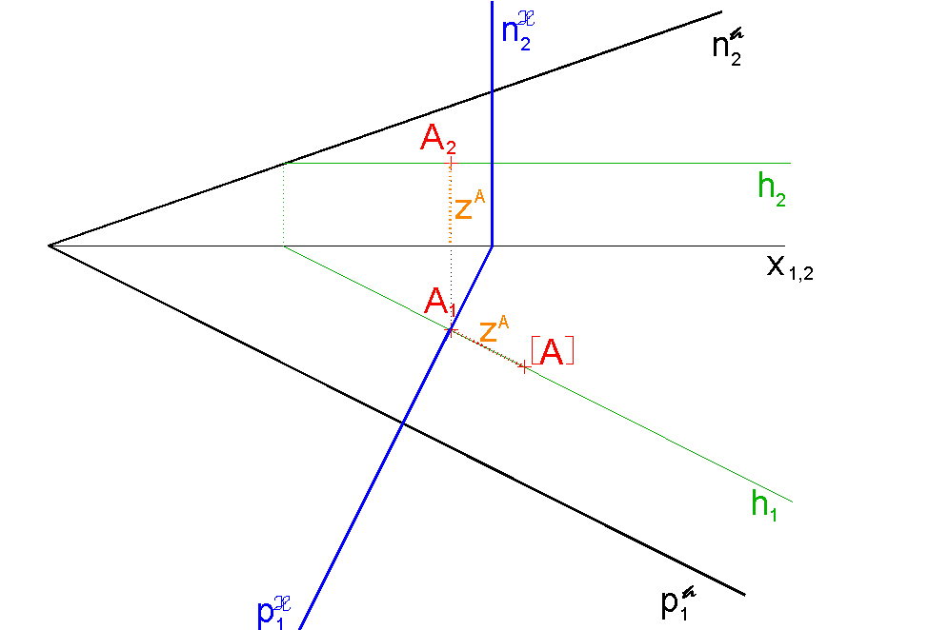
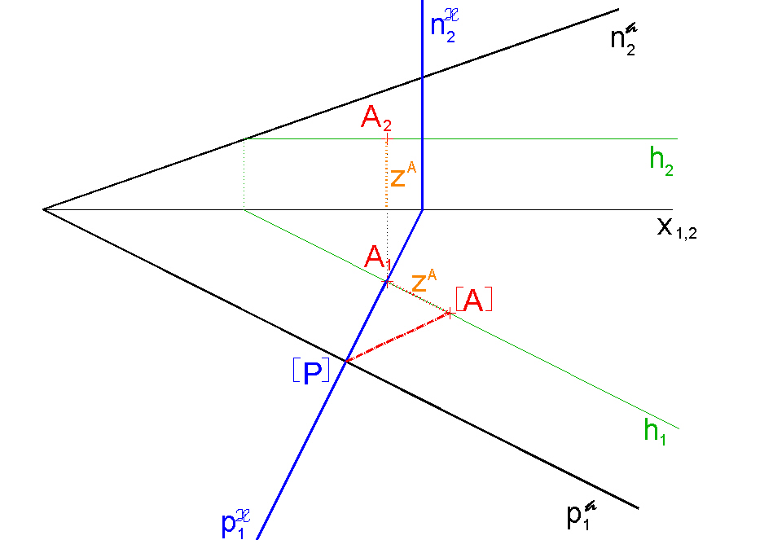
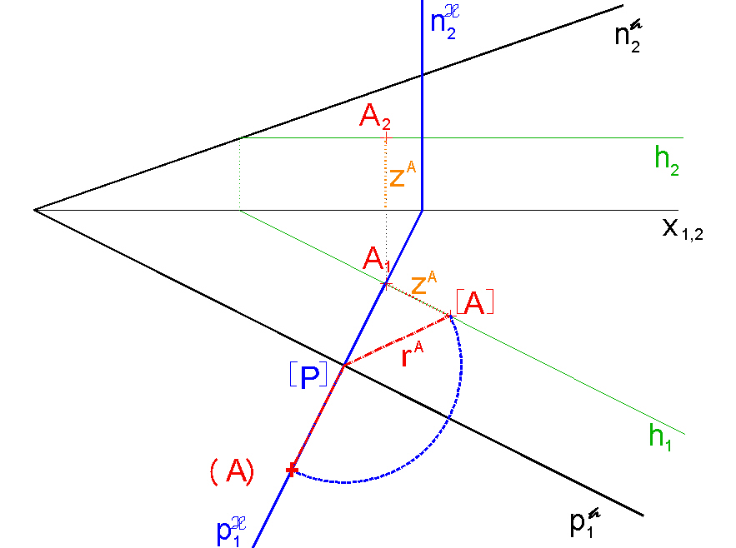

B4
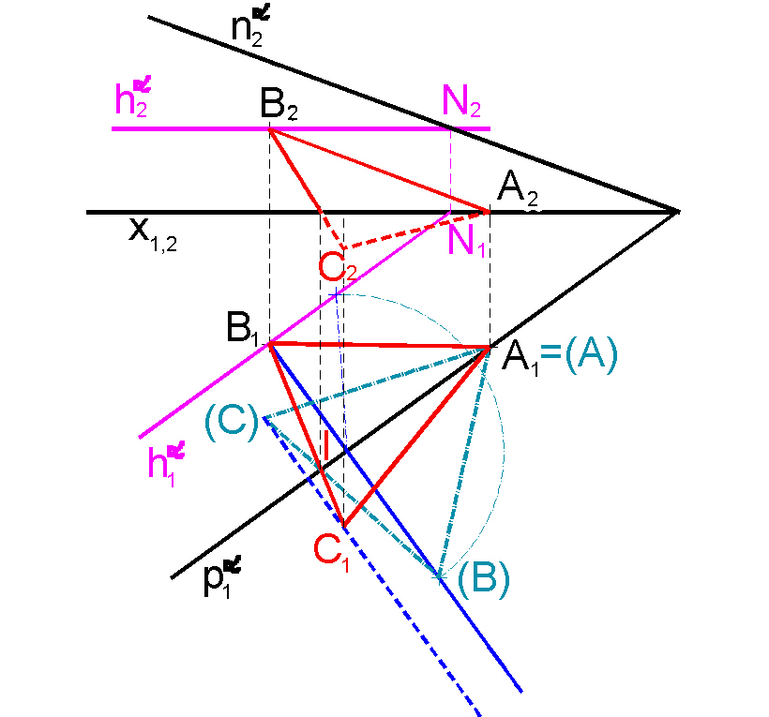
Zobrazení čtverce ležícího v obecné rovině


